Engenharia Website - Projeto

1. Favicon - Na aba da pagina pode-se configurar um small logo como mostra figura abaixo: (disponibilizar figura com alta resolucao) – [www.msengenhariaeletrica.com](http://www.msengenhariaeletrica.com)

Favicon utilizada no Website, anexo abaixo.



1. Logo - Para aplicar no barra de navegacao conforme figura abaixo, pode-se customizar em diferentes cores e fontes.

Eu trabalhei para deixar o logo com o fundo transparente. Anexo a imagem de fundo transparente utilizada para o Website.



1. A imagem escolhida para ser a homepage <https://pixabay.com/pt/videos/terra-planeta-continentes-luz-pera-11149/>

* Foi utilizado este video como background.

1. Verificar os items da barra de navegacao; se existir alguma exclucao, inclusao ou alteracao. Incluir na documentacao para posterior customizacoes.



1. Pagina Inicial: Existem 4 fotos na pagina inicial que apontam para outras areas do menu. Nem todos os botoes de “Clique aqui e saiba mais” funcionam.

* Vou sugerir algumas fotos de alta qualidade e gratuitas – item b) deste documento. Voce podera sugerir algumas fotos, porem para procurar fotos na internet, sera necessario observar os items abaixo:

1. Escolher o tema que procura no google > selecionar a aba “images” > clicar no tools > click na “Usage Rights” > selecionar “labeled for reuse”
2. Imagens sugeridas para as 4 fotos iniciais:

<https://www.pexels.com/photo/air-air-pollution-climate-change-dawn-221012/>

<https://www.pexels.com/photo/alternative-alternative-energy-clouds-eco-energy-433308/>

<https://www.pexels.com/photo/blue-clouds-color-danger-268774/>

<https://www.pexels.com/photo/black-metal-current-posts-157827/>

P.S.: imagens retiradas do site: [www.pexels.com](http://www.pexels.com) > procurer por: “electrical energy”; verificar as figuras e me mandar o link abaixo:

1. Customizacao de fonte e cor; irei seguir a pallet de cores conforme as cores do seu logo.

Paleta de cores da mais clara para mais escura:

D1D1E8

A4A3CE

7776B0

514F94

323177

1. Providenciar a descricao deste para os 4 slides iniciais:
2. OBS: nao precisa neste primeiro momento; mas mantenha em mente, que em breve, esta parte sera importante para nao atrasar o cronograma.

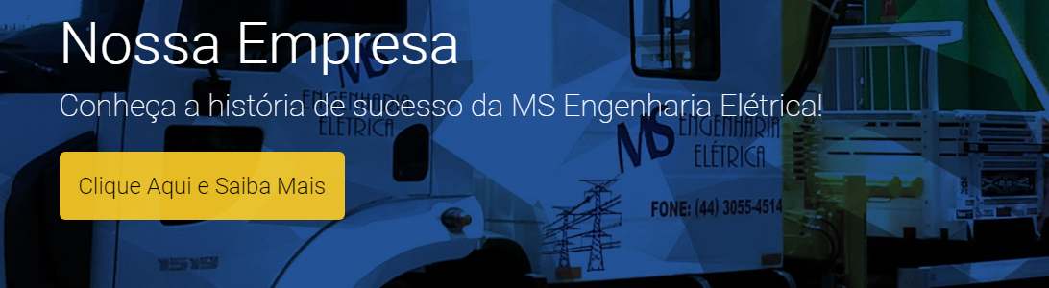

1. Segundo slide; sera seguido os mesmos requisitos do primeiro slide (items 5 e 6 deste documento).
2. Terceiro slide; sera seguido os mesmos requisitos do primeiro slide (items 5 e 6 deste documento).
3. Quarto slide; sera seguido os mesmo requisites do primeiro slide (items 5 e 6 deste documento).
4. Providenciar a descricao da pagina “Nossa empresa”, conforme modelo do site sugerido:

* Breve descricao da empresa, Mercado de atuacao, pontos e fortes e destaque.
* Missao segue abaixo:

“Atuar como facilitador da area de Engenharia e afins promovendo o bem estar e elevando a qualidade dos servicos oferecidos aos clientes.”

* Visao:

“Ser modelo de excelencia nos servicos prestados de engenharia, com a maxima eficiencia, qualidade e profissionalismo.”

1. Descrever as areas de atuacao, conforme site modelo:

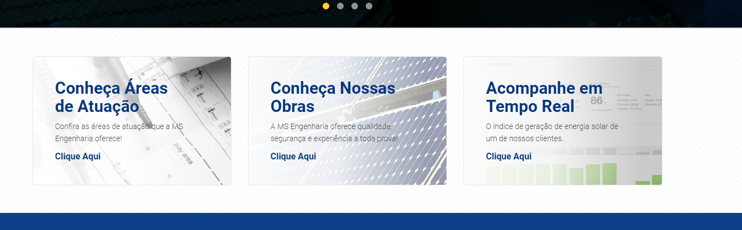

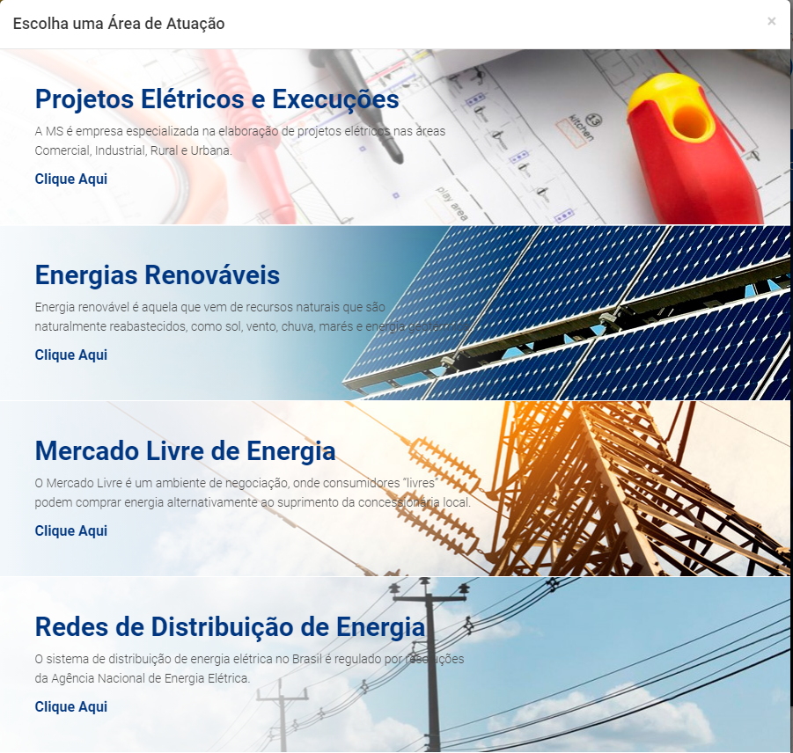

1. Providenciar descricao e fotos das empresas/clientes para criacao do Portifolio da empresa.

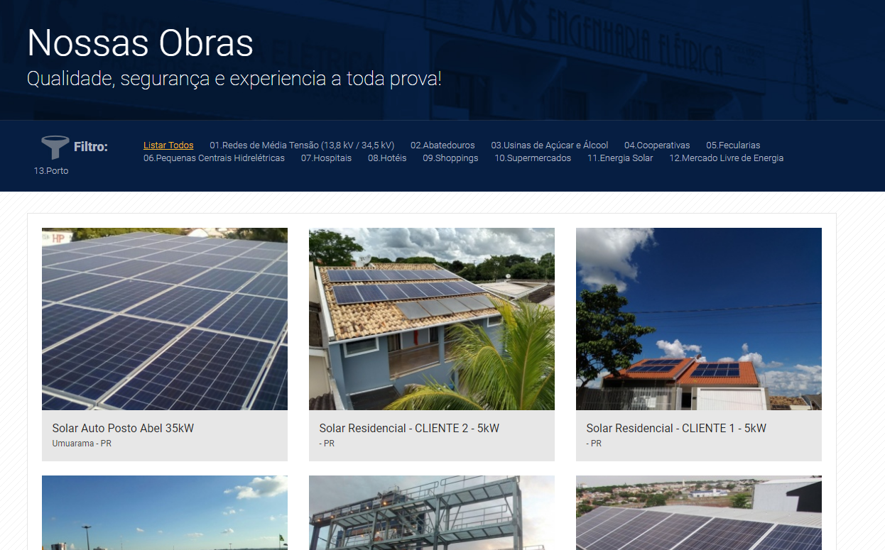

1. Providenciar lista dos clientes e/ou Logos para criacao da pagina de confiabilidade.

P.S. Nesta pagina, poderia ser depoimento de cliente sobre o seu trabalho. Acredito que o `numero de clientes agora no inicio nao suficiente, seria melhor substituir por fotos e depoimentos.

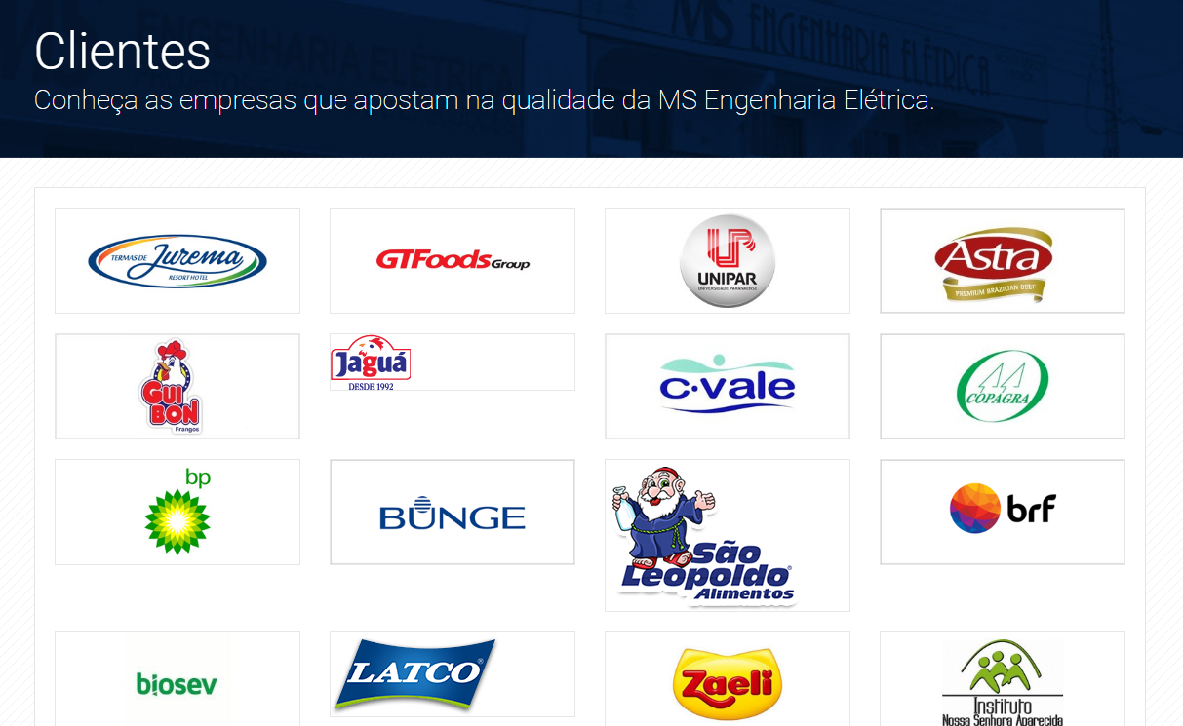

1. Neste primeiro momento, nao acredito que esta pagina deva entrar no site. Podemos pensar em uma segunda versao, ou a ultima pagina a ser disponibilizada.

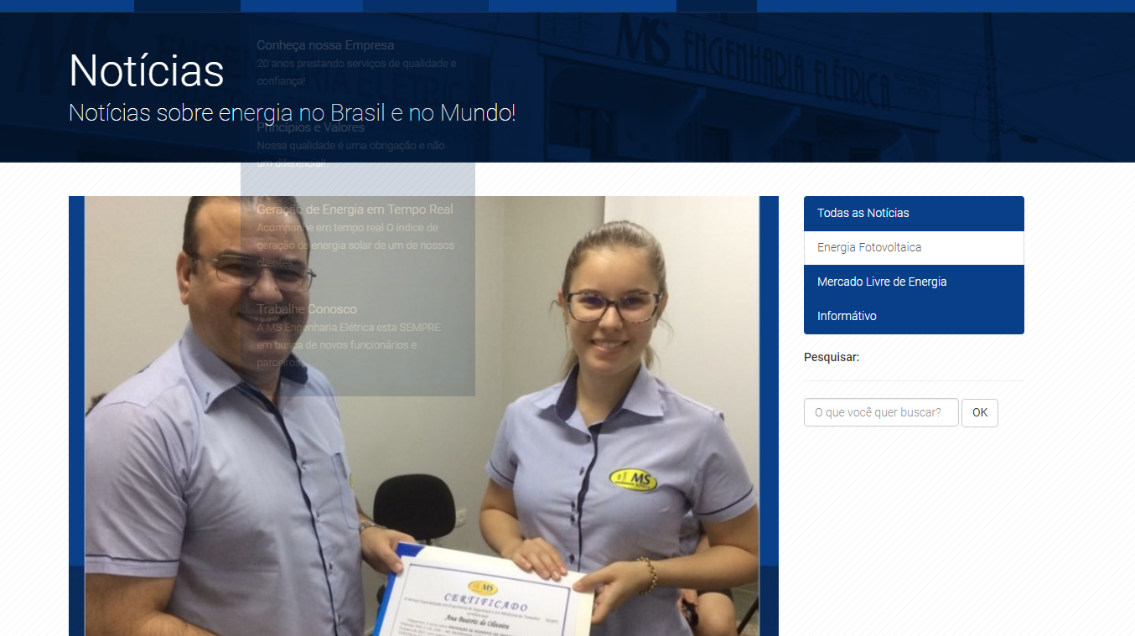

1. Esta pagina podemos tratar junto com a anterior, com nivel de prioridade baixo.

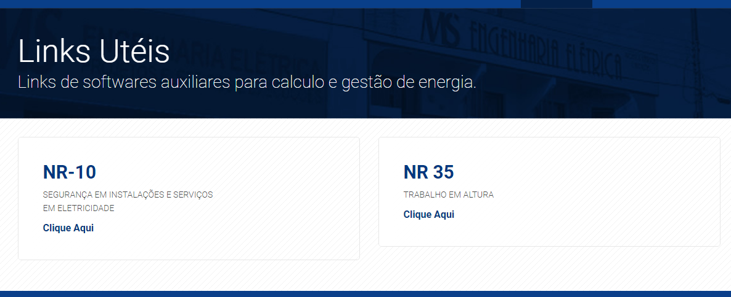

1. Eu incluiria o endereco com mapa, se voce tem um escritorio. Tambem incluiria tambem um live chat conforme figura abaixo.



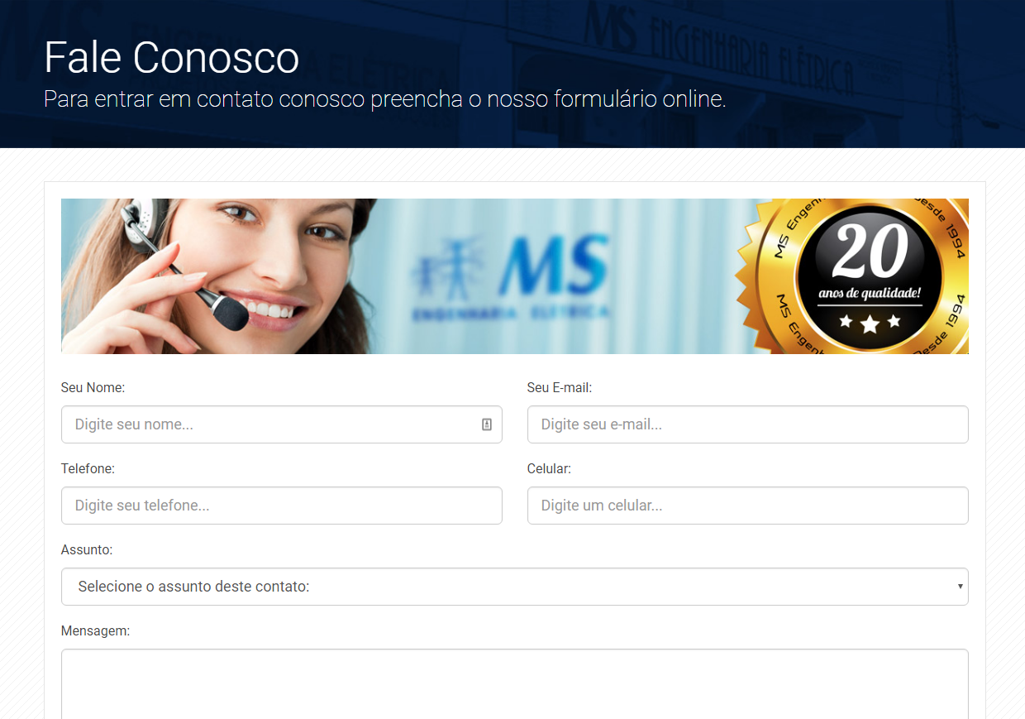

1. Criar Social Media para os meios utilizacao de meios de marketing.



1. Definir o rodape, se havera todas as paginas existente neste site.

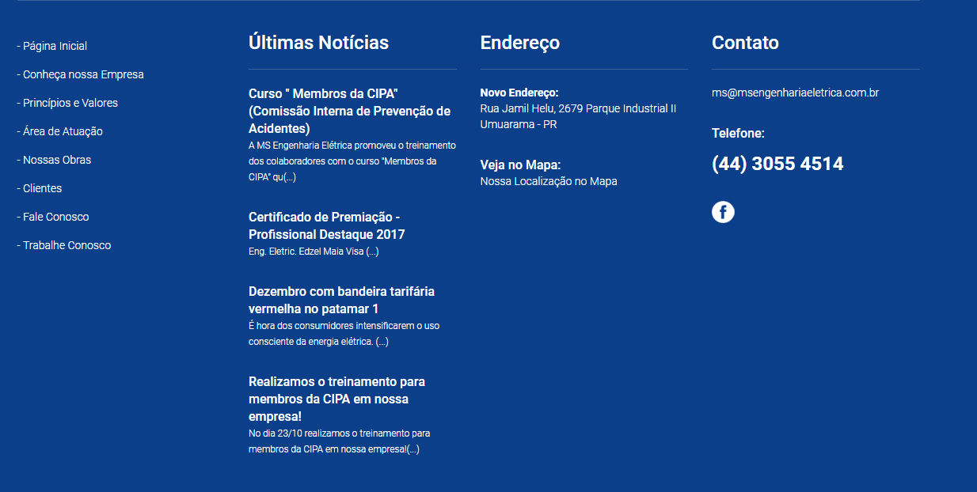

1. Discutir as paginas que deverao ter manutencao constante, para eu configurar um backend com o dashboard para que voce possa alterar sem ter que pagar um professional da area.

P.S. Encontrei o site <https://www.000webhost.com/> com custo zero de hospedagem, porem o domain deve ser pago. Depois de criar o profile, voce podera consultar se existe o nome de dominio que voce quer disponivel, com .online; .me; e outros tipos de dominio, paga-se 0.99 pelo dominio. Mas com o hosting gratuito, nao vai ter um email personalizado ([roberto@seudominio.com](mailto:roberto@seudominio.com))

Monica Maciel

Phone: 416-829-0700